Μάθημα: Πειραματική Διδασκαλία Φυσικών Επιστημών
Διδάσκων: Διονύσιος Βαβουγυιός
Όνομα Φοιτήτριας:
Εξάμηνο: 7ο
Ημερομηνία: 21/12/2016

ΠΕΙΡΑΜΑ 4^{Ο} : Βρασμός

Θεωρητικό Μέρος
Κάτω από κατάλληλες συνθήκες, η εξαέρωση μπορεί να συμβαίνει κάτω από την επιφάνεια του υγρού, οπότε σχηματίζονται φυσαλίδες ατμού που, λόγω της άνωσης, ωθούνται προς την επιφάνεια, από όπου διαφεύγουν. Αυτή η αλλαγή φύσης που συμβαίνει σε όλο τον όγκο του υγρού, κι όχι μόνο στην επιφάνεια του, λέγεται βρασμός. Ο σχηματισμός φυσαλίδων μέσα στο υγρό είναι δυνατός μόνο όταν η πίεση του ατμού στο εσωτερικό τους είναι αρκετά μεγάλη ώστε να εξισορροπήσει την πίεση του περιβάλλοντος υγρού. Αν η πίεση του ατμού δεν είναι μεγάλη τότε κάποιες φυσαλίδες που μπορεί να σχηματιστούν θα καταρρεύσουν λόγω εξωτερικής πίεσης. Σε θερμοκρασίες κάτω από το σημείο βρασμού, η πίεση του ατμού στις φυσαλίδες δεν είναι αρκετά μεγάλη επομένως για να σχηματιστούν φυσαλίδες θα πρέπει το υγρό να φτάσει σε θερμοκρασία βρασμού. Η θερμοκρασία βρασμού για το νερό είναι 100 ^{ο}C σε ατμοσφαιρική πίεση και τα μόρια έχουν αρκετά μεγάλη ενέργεια ώστε η πίεση που ασκεί ο ατμός να ισούται με την πίεση του περιβάλλοντος του νερού.
Αν η πίεση είναι μεγαλύτερη, τα μόρια του ατμού θα πρέπει να κινούνται πιο γρήγορα για να ασκούν αρκετή πίεση και να αποτραπεί η κατάρρευση της φυσαλίδας. Αύξηση της πίεσης μπορούμε να έχουμε είτε πηγαίνοντας σε μεγαλύτερο βάθος κάτω από την επιφάνεια του υγρού, είτε αυξάνοντας την πίεση του αέρα πάνω από την επιφάνεια του υγρού. Ένα σχετικό παράδειγμα αποτελεί η λειτουργία της χύτρας ταχύτητας η οποία έχει αεροστεγές κάλυμμα ώστε να μην επιτρέπει στον ατμό να διαφεύγει παρά μόνο όταν η πίεση του υπερβεί την κανονική πίεση του αέρα κατά ένα συγκεκριμένο ποσό. Καθώς ο ατμός που σχηματίζεται μέσω της εξάτμισης συσσωρεύεται μέσα στην κλεισμένη χύτρα, η πίεση στην επιφάνεια του υγρού αυξάνεται, πράγμα που εμποδίζει τον βρασμό. Οι φυσαλίδες που θα σχηματίζονταν κανονικά συνθλίβονται και η συνεχιζόμενη θέρμανση αυξάνει τη θερμοκρασία πάνω από τους 100 ^{ο}C. Ο βρασμός δεν αρχίζει παρά μόνο όταν η πίεση του ατμού στο εσωτερικό των φυσαλίδων υπερνικήσει την αυξημένη πίεση του υγρού. Στο σημείο βρασμού ανυψώνεται και αντίστροφα, όταν η πίεση είναι μικρότερη το σημείο βρασμού χαμηλώνει. Έτσι, παρατηρούμε ότι, ο βρασμός δεν εξαρτάται μόνο από την θερμοκρασία, αλλά και από την πίεση.
Ο βρασμός είναι διαδικασία ψύξης
Η εξάτμιση είναι διαδικασία ψύξης άρα το ίδιο και ο βρασμός. Εκ πρώτης όψεως, αυτό μπορεί να φανεί παράξενο καθώς συνδέουμε τον βρασμό με την θέρμανση. Άλλο πράγμα, όμως, είναι η θέρμανση του νερού, και άλλο είναι ο βρασμός. Όταν νερό θερμοκρασίας 100 ^{ο}C σε ατμοσφαιρική πίεση βράζει, η θερμοκρασία του παραμένει σταθερή και αυτό σημαίνει ότι ψύχεται με τον ίδιο ρυθμό με τον οποίο θερμαίνεται. Ο τρόπος που γίνεται αυτό είναι ο μηχανισμός του βρασμού. Αν δεν υπήρχε ψύξη, η συνεχής παροχή θερμότητας σε ένα δοχείο με νερό που βράζει θα προκαλούσε συνεχή αύξηση της θερμοκρασίας.

Βρασμός και πήξη συγχρόνως
Αν θέλουμε να βράσουμε νερό, συνήθως παρέχουμε σε αυτό θερμότητα. Μπορούμε, όμως, να βράσουμε νερό ελαττώνοντας την πίεση. Η ψυκτική δράση της εξάτμισης και του νερού μπορεί να αποδειχθεί με εντυπωσιακό τρόπο, αν εισαγάγουμε νερό θερμοκρασίας δωματίου μέσα σε ένα κώδωνα κενού. Αν ελαττώσουμε σταδιακά την πίεση στον κώδωνα με τη βοήθεια μιας αντλίας κενού, το νερό θα αρχίσει να βράζει. Ο βρασμός αφαιρεί θερμότητα από το νερό που απομένει στο δοχείο, το οποίο ψύχεται σε χαμηλότερη θερμοκρασία. Καθώς συνεχίζουμε να ελαττώνουμε την πίεση, όλο και περισσότερα μόρια μικρότερης ταχύτητας διαφεύγουν με τον βρασμό. Περαιτέρω βρασμός προκαλεί ταπείνωση την θερμοκρασίας μέχρι του σημείου πήξης, γύρω στους 0 ^{ο}C. Καθώς συνεχίζεται η ψύξη μέσω του βρασμού, σχηματίζεται πάνω στην επιφάνεια του αναβράζοντος υγρού πάγος. Βρασμός και πήξη γίνονται συγχρόνως!

Πειραματικό Μέρος

1. Όργανα και Συσκευές
Κυλινδρικό δοχείο βρασμού Pyrex
Αναπτήρας
Νερό
Θερμόμετρο από 0^{ο} C έως 110^{ο} C
Κεράκι ρεσώ
2 Μανταλάκια

2. Πίνακας Μετρήσεων

t / sec | θ / ^{ο} C
0 | 20
2 | 39
4 | 53
6 | 68
8 | 80
10 | 87
12 | 92
14 | 95
16 | 99
18 | 100
20 | 100
22 | 100
24 | 100
26 | 100
28 | 100
30 | 86
32 | 77
34 | 69
36 | 64
38 | 59
40 | 55

Η γραφική παράσταση του πειράματος

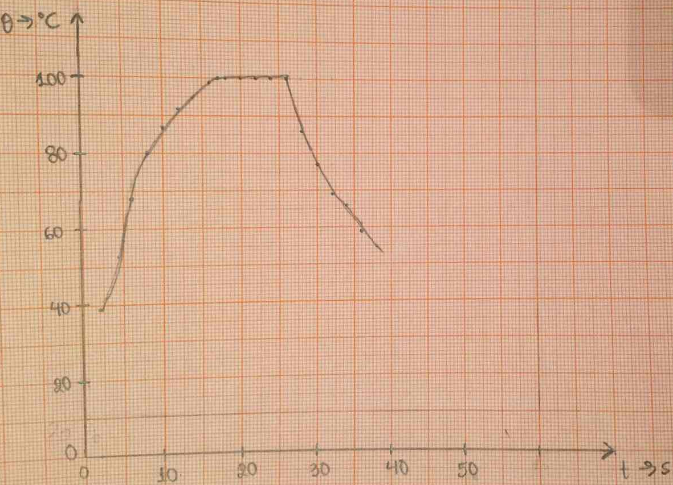

Συμπεράσματα
1. Παρατηρούμε ότι ο ρυθμός μεταβολής της θερμοκρασίας αλλάζει κάθε χρονική στιγμή. Αρχίζοντας από μια ορισμένη τιμή μειώνεται μέχρι μηδενισμού στο βρασμό.
2. Όταν σταματήσουμε την παροχή θερμότητας, ο ρυθμός μεταβολής της θερμοκρασίας, αρχίζοντας από μια ορισμένη τιμή, μειώνεται έως τη χρονική στιγμή που επιστρέφουμε στη θερμοκρασία περιβάλλοντος.

